FICHE PRATIQUE

DOSSIER DE LABELLISATION E3D
Année 2019-2020

ECOLE EN DEMARCHE DE DEVELOPPEMENT DURABLE

INFORMATIONS NATIONALES

Qu’est-ce que l'éducation au Développement Durable (EDD)
L'éducation au développement durable permet d'appréhender le monde contemporain dans sa complexité, en prenant en compte les interactions existant entre l'environnement, la société, l'économie et la culture.
Cette politique éducative est menée en prenant en compte les grands enjeux du XXIème siècle, liés, par exemple, aux ressources, au climat, à la biodiversité, à la croissance démographique et urbaine, ou à l'alimentation, à la cohésion sociale, à la solidarité internationale et au développement humain.
Elle s’appuie également sur les ODD fixés en 2015 par l’ONU particulièrement l’ODD 4.

« Assurer l’accès de tous à une éducation de qualité, sur un pied d’égalité, et promouvoir les possibilités d’apprentissage tout au long de la vie. »

« Obtenir une éducation de qualité est le fondement pour améliorer la vie des gens et le développement durable. »

Il s'agit ainsi de former le futur citoyen aux choix complexes qui mettent en jeu le développement durable dans son existence personnelle et dans la société dans laquelle il vit.
L’EDD s’appuie aussi sur le partenariat qui peut être mis en œuvre aux échelles locale, académique, nationale, européenne et internationale. La démarche a donc aussi toute sa place dans les « projets éducatifs territoriaux » qui visent à articuler les activités périscolaires avec les projets d'école.

Qu’est-ce que la démarche « E3D » ?
Dans la dynamique de généralisation de l'éducation au développement durable, la labellisation
« E3D » (Ecole ou Etablissement en Démarche globale de Développement Durable) a été officiellement lancée par le ministère de l'éducation nationale en 2013.
Les objectifs visés à travers la labellisation E3D sont :
- mettre en valeur les projets EDD déjà existants en les appuyant sur une vraie politique d'école
- développer les partenariats, notamment avec les acteurs territoriaux.
Peut être considéré comme « E3D - École en démarche de développement durable » toute école engagée dans un projet de développement durable fondé sur la mise en œuvre d'un projet établissant une continuité entre les enseignements, la gestion et la maintenance de la structure scolaire tout en s'ouvrant sur l'extérieur et les acteurs territoriaux par le partenariat.
Un certain nombre d'écoles se sont déjà engagées dans une démarche de ce type, bénéficiant parfois de labellisations spécifiques en lien avec des partenaires locaux ou nationaux, voire européens et internationaux, ce qui est parfaitement compatible avec la labellisation E3D. Ces écoles sont incitées à solliciter également le label E3D qui est le seul label de l’Education nationale en termes d’éducation au développement durable.
La démarche E3D prend en compte les spécificités du 1er degré, en s'appuyant en particulier sur les programmes scolaires. Elle s'articule aussi avec d'autres éducations transversales et les parcours, comme l'éducation à la santé (notamment l'éducation nutritionnelle), l'éducation à la citoyenneté, à la prévention des risques (dont les plans particuliers de mise en sûreté - PPMS), l'éducation à la solidarité internationale, l'éducation aux médias ou encore l'éducation artistique et culturelle, sans exclure d'autres approches.

Mettre en œuvre une démarche E3D
Les écoles en démarche de développement durable (E3D) associent enseignants, élèves, personnels de santé et sociaux, personnels communaux, partenaires et parents, dans la dynamique collective induite par le projet d'école.
La démarche est réalisée en relation étroite avec les collectivités territoriales, parties prenantes du fonctionnement de l'école.
Élaborée en concertation dans le cadre des instances existantes, comme le conseil d’école ou un conseil d’élèves, elle est inscrite dans le projet d'école et transmise aux autorités académiques. Pour élaborer leur projet, les écoles pourront trouver une aide auprès du coordonnateur académique de l'éducation au développement durable, du chargé de mission EDD de la DSDEN et de l’équipe de circonscription.
La démarche peut aussi être conçue de manière intégrée entre les différents cycles en impliquant, sur un même territoire, écoles, collèges, lycées et enseignement supérieur. Le conseil écoles-collège constitue une instance privilégiée pour cette continuité du parcours des élèves.

Impliquer l'ensemble de la communauté éducative
L'E3D implique l'ensemble de la communauté éducative de l'école. Le directeur ou un référent choisi parmi les membres de l’équipe pédagogique porte explicitement la démarche et s’entoure d’un comité de pilotage. Les délégués d'élèves (délégués, éco-délégués, etc.) sont des acteurs et des relais essentiels.
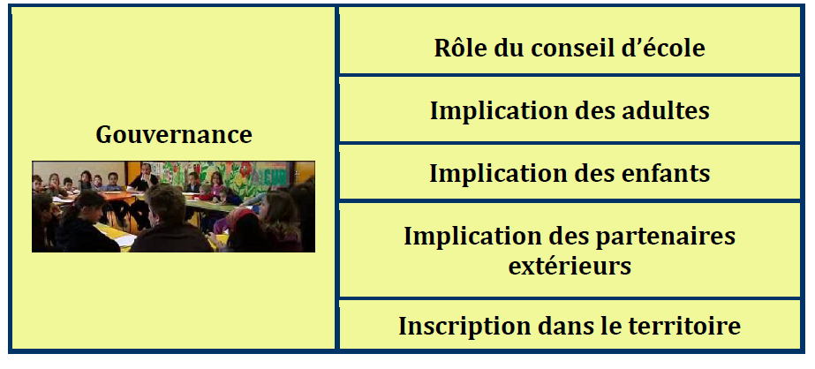

Travailler en partenariat
La démarche E3D nécessite une coordination avec les acteurs locaux. Un travail d'expertise en amont permet de mieux connaître les partenaires possibles pour associer ceux qui sont les mieux à même de s'intégrer dans la démarche spécifique de l'école : services déconcentrés de l'État, collectivités territoriales, établissements publics, centres de recherche et universités, associations agréées, entreprises…
Le comité académique d'éducation au développement durable, le chargé de mission EDD de la DSDEN ou la circonscription peuvent jouer un rôle facilitateur dans cette recherche de partenaires.
Pour être efficace, le partenariat doit être formalisé.

Prendre appui sur l'ensemble des enseignements
Le projet E3D prend appui sur un ensemble de connaissances et de compétences qui
correspondent aux programmes d'enseignement, garants de la dimension scientifique des notions et des savoirs abordés.
Voir les principales entrées EDD dans les programmes de 2015 des cycles 1 à 3
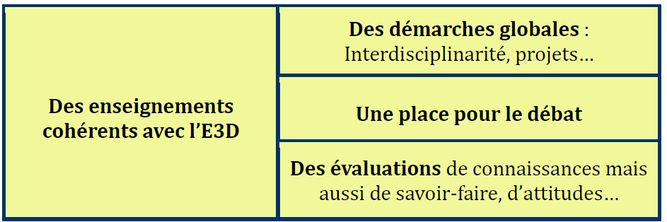

Impliquer la vie de l’école et les projets d'action éducative et culturelle
L'intégration de l'E3D au projet d'école favorise l'implication des élèves et de l'ensemble de la communauté éducative dans un projet citoyen commun et concret de développement durable. Les diverses formes de projets ou d'activités mises en place dans l'école (clubs, classes de découverte, sorties scolaires, actions éducatives, temps d’activités périscolaires, etc.) peuvent être fédérées dans la démarche E3D et l'enrichir, voire servir de point d'appui pour la lancer.

Engager la gestion de l'école
Voir pistes pour la gestion de l’école
Application concrète du développement durable (fournitures, énergie, eau, nourriture, déchets et recyclage, maintenance et nettoyage, etc.), la gestion et la maintenance impliquent un rapprochement avec les collectivités territoriales et les organismes compétents et amènent l'école à intégrer les relations existant entre les réalités sociales, économiques et environnementales locales.
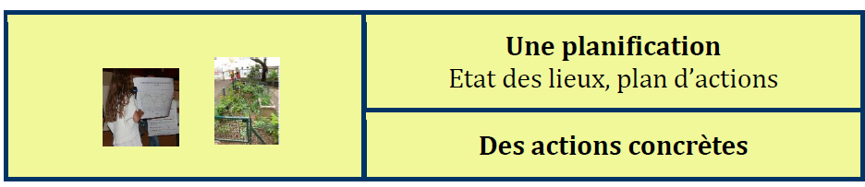
7
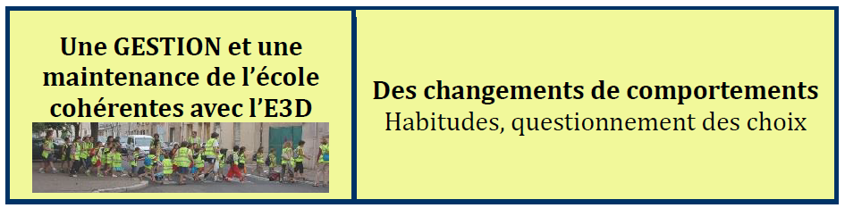

Développer une culture d'école
L'élaboration d'une culture du développement durable au sein d'une école permet de garantir que l'élève en bénéficie tout au long des années qu'il y passe.

Communiquer
Les écoles développent une communication sur leur démarche, tant en interne que vers
l'extérieur. Cette communication permet de valoriser le projet en cours et de partager l'expérience acquise.
Les écoles sont invitées à faire remonter aux autorités académiques les informations sur leurs projet, la communication institutionnelle ayant un effet important (site académique EDD, fil Twitter…).
Les outils numériques peuvent être un support majeur de cette entreprise de communication.

Définir les besoins en formation des personnels
L'élaboration de la démarche fait émerger les besoins en formation spécifiques. L'école peut se rapprocher des services académiques de formation (FTLV), des coordonnateurs académiques pour l'éducation au développement durable et des IEN et chargés de mission EDD des DSDEN de leur département pour connaître les formations proposées et exprimer, le cas échéant, des besoins nouveaux (voir fiche vos interlocuteurs).

Sources :
Eduscol, Éducation au développement durable en action
Annexe 1 du BO n°5 du 29 janvier 2015

Nouvelle phase de généralisation de l'éducation au développement durable - EDD 2030 - BO n°31 du 29 août 2019

INFORMATIONS ACADEMIQUES

La Grille académique d’aide au diagnostic

- Présentation
Dans le cadre de la labellisation école en démarche de développement durable (E3D), nous vous invitons à vous appuyer sur la grille ci-jointe. Conçue conjointement par les académies de Lyon, Grenoble, la DRAAF et la Région Rhône-Alpes pour les collèges et les lycées, elle a été adaptée aux écoles. Cet outil peut s’articuler ou s’insérer dans la mise en œuvre du projet d’école sur un volet éducation à l’environnement et au développement durable.
Cet outil répond à plusieurs objectifs :
- réaliser un diagnostic de l’école sur les champs du développement durable et de l’éducation au développement durable
- définir la politique de l’établissement dans une démarche de développement durable.
Il est constitué de deux objets :
- Une grille de critères à compléter qui doit permettre à l’établissement de se positionner. Elle a pour vocation d’être complétée collectivement par les acteurs de l’EDD de l’établissement, si possible en comité de pilotage.
- Un radar construit automatiquement à partir des données complétées. Il permet de visualiser rapidement la photographie de l’établissement à une date donnée et de définir la politique à conduire pour les mois et années à venir : renforcer les points forts, harmoniser un domaine ou préciser les marges de progression.

Cet outil est un outil d’auto-positionnement et de communication entre les différents acteurs de la communauté éducative et de leurs différents partenaires.
Dans cette même perspective, nous souhaitons qu’il puisse devenir un outil de suivi régulier avec une appropriation propre à chaque école en fonction de ses besoins.

- Mode opératoire
- Étape 1
La grille se compose de quatre thématiques dans lesquelles se trouvent plusieurs sous-thématiques. Pour chacune de ces sous-thématiques, sélectionnez l’item correspondant à votre école parmi la liste proposée.
Le « niveau » de labellisation s’affichera automatiquement dans la colonne « Niveau » et le radar apparaît sur la feuille « Radar » du même fichier Excel.
- Étape 2
La colonne « éléments explicatifs » est à remplir systématiquement par quelques éléments synthétiques. Elle a pour vocation d’éclairer les membres du comité de labellisation. Le but est de faciliter l’instruction du dossier et de limiter par la suite le nombre de pièces justificatives à envoyer.
- Étape 3
La grille complétée doit être validée par l’IEN et présentée au conseil d’école pour avis.
- Étape 4
Enregistrer le fichier au format Excel.

- Pièces justificatives
Des pièces justificatives viennent étayer votre niveau et compléter le dossier de labellisation.
Ces éléments doivent être ciblés et être une plus-value à la compréhension du dossier.
Elles doivent également dater d’il y a moins de 2 ans. Ce peut être des comptes-rendus du Comité de pilotage, l’axe DD du projet d’école, des bilans de formations, des documents sur les projets ou actions conduites, des productions d’élèves, etc.
Une quantité limitée est demandée. Pour l’exemple des photos et articles, 1 ou 2 suffisent amplement.
Toutes les pièces justificatives devront figurer dans un seul fichier PDF.

- Délai pour renvoyer le dossier
Le dossier complet (fiche de candidature signée par l’IEN de la circonscription, tableau Excel avec radar, pièces justificatives en PDF) est à retourner au plus tard le 20 mars 2020 à

Geneviève DECARRE chargée de mission académique EDD
Tél : 06 77 32 10 98
Mail : Genevieve.Decarre@ac-grenoble.fr
ET
au chargé de mission EDD départemental de votre DSDEN (voir fiche vos interlocuteurs).

A noter qu’il convient de garder une trace écrite de ce document au sein de votre école.

